"ולעורר לאהבתך"
לו"ז שבת מברכין פרשת ויקהל-פקודי

ליבי

ערב שבת
17:31 | כניסת שבת
17:41 | מנחה  קבלת שבת בבית או מחוץ לבית הכנסת, כל אחד לפי עניינו  ערבית  סעודת שבת עטירה מכובדה ומהודרה,
לאחר סעודת השבת | זרימה מוגדרת בלו"ז

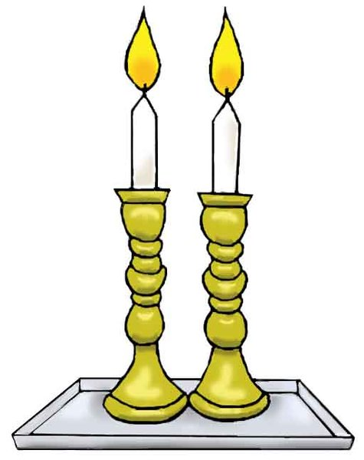
שבת בבוקר
7:30 | שחרית מחוץ לחלונות בית הכנסת, לא לשכוח לברך את החודש!
בזמן יהודי מסורתי שעובר מזה דורות ואין אדם יכול לעמוד עליו, | קידוש עם שלל מגדנים ומעדנות, בורא מיני מזונות,  קיום מצוות ביעור חמץ לפי הרשר הירש בצירוף בעל המאור,  "וזכינו לקבל קדושת פורים באמת"
11:30 | סעודת שבת עשירה במטעמים שהכינה אמא לכבוד שבת המלכה.
13:00 | קטאן למעונינים, ולימוד למעונינים 2
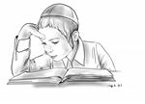  14:00 | שב"ת, שינון/שינה בשבת תענוג
17:21 | תחילת סעודה שלישית טעימה
17:31 | מנחה מלאה בדביקות
לאחר מנחה | המשך סעודה שלישית, רעוא דרעוין,
18:30 | ערבית  הבדלה  צאת שבת

מוצאי שבת
החזרת הנשמה היתירה,
בברכת, העיקר לזרום, שבת שלום(:
אה אה, העיקר לעבוד את ד', לא משנה. שבת שלום(:

